 GUÍA DE APRENDIZAJE N° 12 CIENCIAS

Objetivo de Aprendizaje: OA 11: Describir los estados del agua en la naturaleza, reconociendo que el agua es un recurso preciado y proponiendo acciones cotidianas para su cuidado.



Link de apoyo : <https://www.youtube.com/watch?v=JXv643OKCB4>

Link del docente: <https://www.youtube.com/watch?v=KlELYFjcfko&feature=youtu.be>

**1.- Observa y escribe en qué estado se encuentra el agua: ( SOLIDO-LÍQUIDO-GASEOSO)**

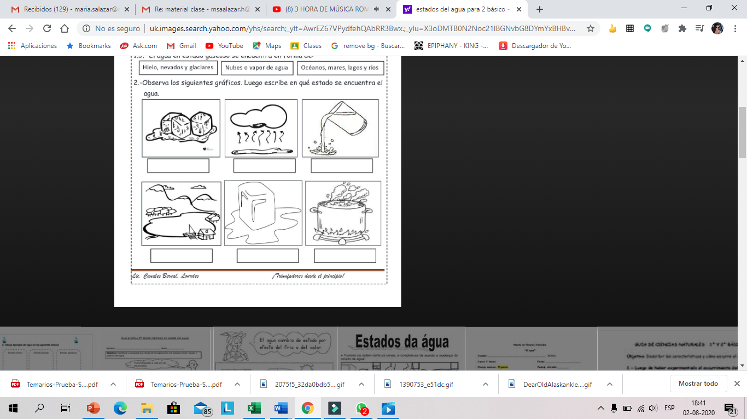

LÍQUIDO

SOLIDO

GASEOSO

SOLIDO

LIQUIDO

GASEOSO

**2.- El agua evaporada de los mares, ríos y lagos se transforman en vapor y dan origen a:**

**a.- La nieve**

**b.- La energía solar**

**c.- Las nubes**

**3.- El agua congelada se encuentra en estado:**

**a.- líquido**

**b.- gaseoso**

**c.- solido**

**4.- Los cambios de estado del agua se producen por:**

**a.- La temperatura**

**b.- El olor**

**c.- La condensación**

**5.- Los cambios de estados que sufre el agua en la naturaleza dan origen a:**

**a.- El mar**

**b.- El ciclo del agua**

**c.- El hielo**

**6.- La precipitación sólida da origen a:**

**a.- La nieve**

**b.- La energía solar**

**c.- Las nubes**

**7.- Los cuerpos de agua, como el océano, los ríos, los lagos y lagunas, están formados por**

**agua:**

**a.- salada**

**b.- dulce y salada**

**c.- dulce**

**8.- El agua en estado sólido se encuentra en forma de:**

**a.- hielo, nevados y glaciares**

**b.- océanos, mares, lagos y ríos.**

**c.- nubes o vapor de agua.**

**9.- El agua en estado líquido se encuentra en forma de:**

**a.- nubes o vapor de agua.**

**b.- hielo, nevados y glaciares.**

**c.- océanos, mares, lagos y ríos.**

**10.- Responde V o F según corresponda.**

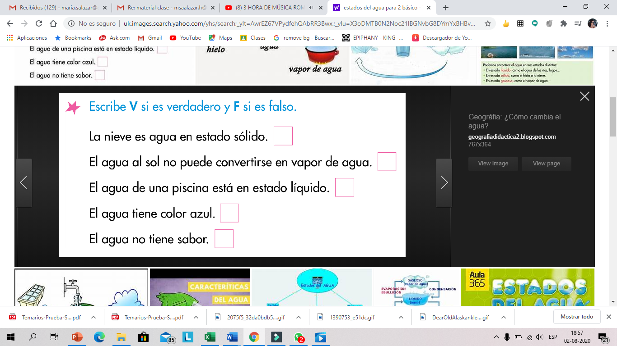

F

F

V

F

V

**SINTESIS**

